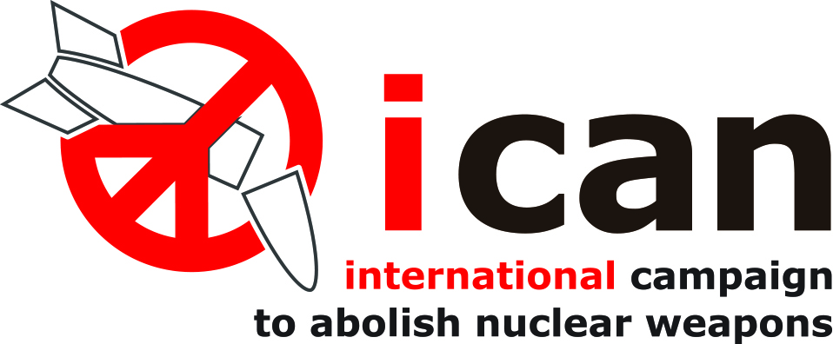

Campagna per avviare negoziati sul bando delle armi nucleari

Più di 150 stati si riuniscono a Vienna per una conferenza globale sulle armi nucleari.

8 Dicembre 2014, Vienna. In una dimostrazione di enorme sostegno da parte della comunità internazionale, i rappresentanti di oltre 150 stati si stanno radunando nella capitale austriaca Vienna per la terza conferenza internazionale sulle conseguenze umanitarie delle armi nucleari.

Prima dei colloqui governativi, oltre 500 attivisti hanno dato vita al più grande raduno della società civile su un trattato per mettere al bando le armi nucleari.

“Non siamo mai stati così vicini all’avvio di negoziati per arrivare a un trattato che metta al bando le armi nucleari”, ha detto Beatrice Fihn, direttore esecutivo dell’International Campaign to Abolish Nuclear Weapons (ICAN). “Abbiamo fiducia che i governi trovino il coraggio di avviare un processo diplomatico per arrivare a un nuovo trattato internazionale che dichiari fuori legge le armi nucleari”, ha aggiunto Fihn.

Le precedenti conferenze, tenutesi in Norvegia e Messico, hanno concluso che nessuna risposta sarebbe adeguata, nel caso di esplosione accidentale o fortuita di una o più armi nucleari.

Questi incontri globali hanno rappresentato una riformulazione collettiva che ha cambiato in modo radicale la discussione sulle armi nucleari a livello internazionale.

Nell’incontro di Vienna una conferenza intergovernativa si concentrerà per la prima volta sui sopravvissuti agli esperimenti nucleari, con testimonianze dirette sui loro effetti a lungo termine sulla salute degli esseri umani. A Vienna gli stati si occuperanno anche per la prima volta in modo ampio ed esauriente della lacuna nel diritto internazionale, per cui le armi nucleari sono le uniche armi di distruzione di massa che nessun trattato internazionale mette al bando.

“Le prove presentate finora durante questo processo sono impressionanti. L’impatto delle armi nucleari è perfino peggiore di quello che pensavamo e il rischio del loro uso è più grande di quanto ammettano i governi,” ha dichiarato Thomas Nash, rappresentante di ICAN e direttore nel Regno Unito dell’osservatorio sulle armi Article 36. “Ci aspettiamo che gli stati reagiscano a queste prove lanciando un processo per arrivare alla messa al bando delle armi nucleari entro il settantesimo anniversario del bombardamento atomico di Hiroshima e Nagasaki, il prossimo agosto”, ha aggiunto Nash.

Tra i 150 paesi che parteciperanno alla conferenza di Vienna ci saranno anche potenze atomiche come il Regno Unito, gli Stati Uniti, l’India e il Pakistan, che avevano boicottato gli incontri precedenti.

“Perfino quei paesi che fino a pochi mesi fa liquidavano queste conferenze come una “distrazione” hanno cambiato idea e verranno a Vienna a discutere le inaccettabili conseguenze delle armi nucleari in loro possesso. Ormai nessuno può più ignorare questa iniziativa umanitaria sulle armi nucleari, che dovrà diventare la base di ogni future discussione sull’argomento”, ha affermato Ray Acheson di ICAN e della Women’s International League for Peace and Freedom.

###

La conferenza di Vienna costituisce l’ultimo passo di un processo che ha cambiato le modalità di discussione delle armi nucleari a livello internazionale. A partire dal 2010, quando gli stati membri del Trattato di Non Proliferazione Nucleare hanno riconosciuto “le catastrofiche conseguenze umanitarie dell’uso delle armi nucleari”, è emerso un nuovo approccio, in cui gli effetti concreti di queste armi costituiscono la base delle azioni su questo tema. La Croce Rossa, le agenzie per il soccorso dell’ONU, la società civile e la maggioranza delle nazioni del mondo hanno aderito a questa iniziativa umanitaria. In ottobre, 155 paesi hanno sottoscritto una dichiarazione della Nuova Zelanda alle Nazioni Unite, in cui si afferma che “le catastrofiche conseguenze delle armi nucleari devono rafforzare tutti gli approcci e gli sforzi per il disarmo nucleare.”

Tra i rappresentanti della società civile che interverranno alla Conferenza di Vienna, il sopravvissuto alla bomba atomica di Hiroshima (“Hibakusha”) Setsuko Thurlow e per la prima volta i sopravvissuti a vari esperimenti nucleari, tra cui Karipbek Kuyukov, forniranno una testimonianza diretta della loro esperienza. Il noto autore di “Command and Control” Eric Schlosser e l’ex ufficiale dell’aeronautica degli Stati Uniti Bruce Blair parleranno dei rischi, degli errori di calcolo e degli incidenti legati alle armi nucleari. Camille Francois dell’Harvard Law School Berkman Center for Internet and Society e della Columbia University descriverà le difficoltà di proteggere gli arsenali nucleari dagli attacchi informatici. Il Presidente del Comitato Internazionale della Croce Rossa Peter Maurer e il Ministro degli esteri austriaco Sebastian Kurz introdurranno il tema dell’impatto umanitario delle armi nucleari.

Interviste

Per interviste con i portavoce di ICAN contattare:

- Daniela Varano +41 78 7262 645 daniela@icanw.org
- Magda Coss +52 1 55 340707 77 magda@24-0.mx
- Silvio Heinze, +43 676 9766760 silvio.heinze@icanaustia.at

A proposito di ICAN

L’International Campaign to Abolish Nuclear Weapons (ICAN) è una campagna globale che punta a mobilitare persone di tutti i paesi per inspirare, persuadere e spingere i loro governi ad avviare negoziati per mettere al bando le armi nucleari. Lanciata nel 2007, conta su 360 organizzazioni in 93 paesi.

Per maggiori informazioni:
http://www.icanw.org

